编译原理实验报告
（词法分析）

提交日期： 2010/6/23

实验目的
编写简单语言的词法分析程序，掌握从正规式到有穷自动机，再到有穷自动机最小化，最后完成编成的流程及相关技术。

实验要求
简单词法文法：
<关键字>->main|while|do|if|else|for
<标识符>->L|<标识符>L|<标识符>D
<整数>->D|<整数>D
<运算符>->+|-|*|/|=|<|>|<=|>=|<>|==
<界符>->( | ) | {|};
种别码要求：关键字、运算符、界符都是一符一种；标识符统归一种；整数统归一种。
要求以文本文件的格式作为程序输入，程序将词法分析的结果以二元组的形式输出到屏幕及目标文件。词法分析中出现的错误要定义错误的位置和类型，输出到屏幕，但分析要执行到文件结束。
词法可以根据各人情况进一步扩充，比如包含浮点数等内容。

算法思想
- 首先，根据要识别的词法单元，列出自己的各种编码表示，其中，单词符号包括各种终结符和标识符，数字，这其中包括，界符，运算符，关键字等等，然后进行种别编码，词法分析的任务就是：给定一个符号串，然后识别出来其中的符号，并对这些符号进行区分，输出一个二元组，二元组的内容就是，第一个为种别编码，第二个为内容，如对于识别处理的符号串可以直接显示，而对于特殊字符，比如界符，运算符等，就显示他们的内容。

编码之后的符号表示如下所示：

简单语言单词符号及内部表示
单词符号 | 种别编码 | 单词值
main | 1 | main
do | 2 | do
if | 3 | if
else | 4 | else
for | 5 | for
while | 6 | while
letter(letter|digit)* | 10 | 直接显示字符串
digit digit* | 20 | 直接显示数字
= | 21 | =
+ | 22 | +
- | 23 | -
* | 24 | *
/ | 25 | /
( | 26 | (
) | 27 | )
<> | 28 | <>
{ | 30 | {
} | 31 | }
> | 35 | >
< | 36 | <
>= | 37 | >=
<= | 38 | <=
== | 39 | ==
ERROR | -1 | ERROR

- 然后的任务，就是编写词法分析程序，也就是，如何对于这个符号串识别。简述自己的算法思想就是：首先读入一个源文件，然后对于读入的源文件存放在一个字符串中，调用词法分析程序进行扫描识别，具体来说就是，设定一个全局变量ch,用来存放当前读入的源程序的字符，设定两个数组，一个是存放读入的文件的字符串input,一个是存放构成单词符号的字符串，也就是说，如果是一个字符串，就不断的扩充，知道识别完这个标识符，并存放到token中，然后编写了很多子函数来实现各个模块的功能，如下：

m_getch()-----每调用一次就从输入中读入一个字符，放入ch中
getbc()--------每次调用时，检查ch中的字符是否为空白字符，如果是，就反复调用m_getch()直到读入第一个非空白字符的。
concat()------每次调用都把当前ch中的字符和token字符数组的字符串进行连接。
letter(ch)-----判断ch中字符是否为字母
digit(ch)------判断ch中的字符是否为数字
reverse()-----对于token数组中的字符串查找关键字表，如果是关键字就返回编码
retract()--------回退一个字符

- 读入字符之后，进入一个循环，首先是先读入一个字符，然后进行判断，if……else判断条件分别用来判断是字母还是数字，前面的这两个就说明了两种情况，即整数和标记符的这两种情况，进入这些判断语句中后，进行相应的处理，具体就是，如果一直都是数字或者字母，就不断的读入，识别，知道识别这个部分完全，然后，将对应的单元放入到一个结构体中，这个结构体就是我们事先定义的，即二元组，前者表示种别码，后者就是字符内容。

- 如果都不是上面的这种情况，那么，就进入一个switch……case的判断情况，因为剩下了的就是那些界符，运算符等情况，而这些可以直接根据识别的符号来判断，一旦识别处理，就直接将结构体的相应的域进行赋值填充，比如识别处理“==”，就赋值typenum为39，说明种别码是39，然后显示的内容就是==，所以赋值word为==，这样一个二元组就生成了。

- 值得注意的是，在上面的这种情况下，像<= 和 < 这两种情况就需要判断读入是否结束了，因为仅仅靠前面读入的一个 < 是无法判断是哪个种别的，于是，需要进一步读取下一个字符，进行判断，如果是则可以确定是否构成像 <= 这样的复合运算符，否则回退，继续下次循环。

- 就通过上面的这个步骤，不断的识别，最终完全的对于这个符号串进行了词法分析，输出的内容就是多个二元组，然后，将内容写入文件，完成！

- 实验主程序示意图：
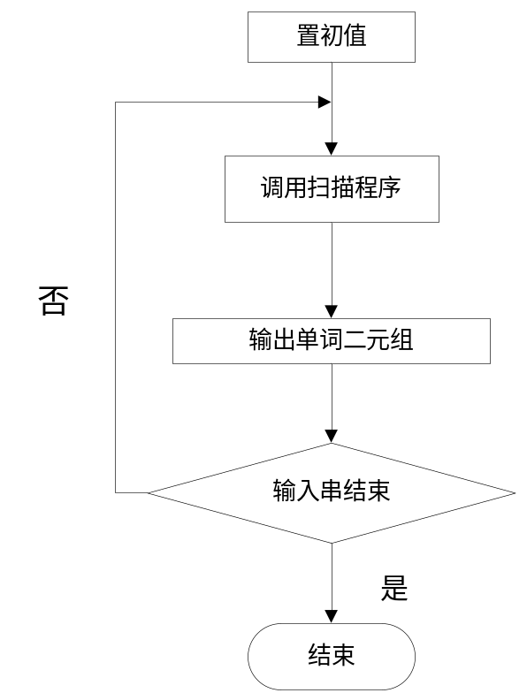

- 词法分析程序流程：
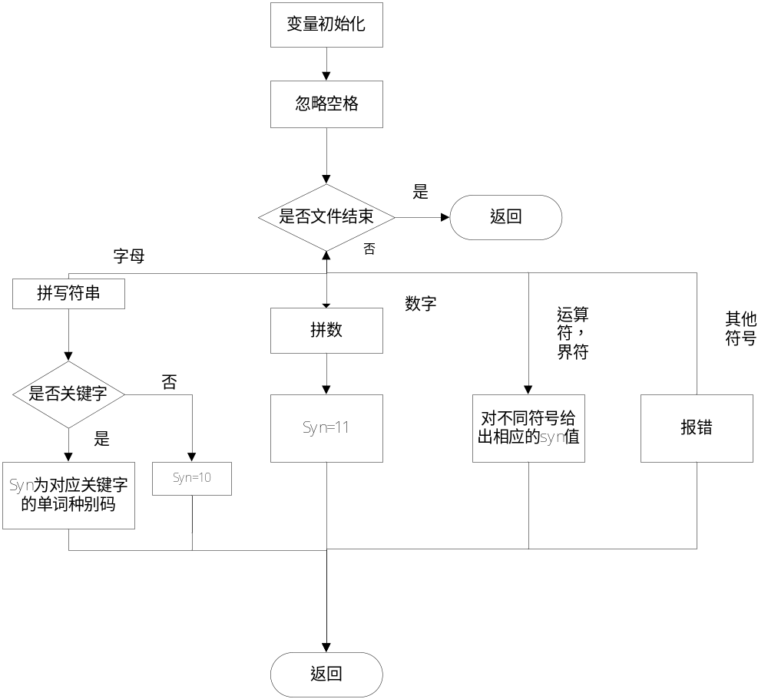

实验中遇到主要的问题及解决
- 实验的过程中，在识别单个的运算符，比如 > 的时候比较好处理，可是在对于 >= 这样的处理的时候，需要先前进一步，判断下一个，而这个时候，如果判断正确和错误，处理时不同，而且，还要回退一步来应对判断错误的情况，这个时候要对于全局变量ch进行及时的更新，否则会出现错误。
- 输出结果的时候，显示有一个ERROR，及时是每一个词法单元都是合法的正确的，也还是输出这个信息。但是，之前在运行的时候，却没有发现这个问题。后来，我改变了源程序输入文件的内容，采用以$结束的串，并且将复杂的单元之间多加了空格来处理，实现了正确的输出。

测试数据及结果分析
输入文件(in.txt)：
main if while do + - 78 test4 <=== 5 >= == << <>&^ + - * / := <> ( ) ; input output$

输出文件（out.txt）：
(1,main)
(3,if)
(6,while)
(2,do)
(22,+)
(23,-)
(20,78)
(10,test4)
(38,<=)
(39,==)
(20,5)
(37,>=)
(39,==)
(36,<)
(36,<)
(28,<>)
(-1,ERROR)

实验运行的截图如下：
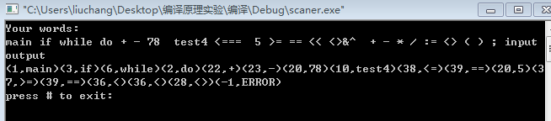

可以通过比较上面的编码表来比较，比如，第一个main，在表中的种别码就是1，所以输出的是1，而且内容为main，通过多次比较来发现输出正确，而且对于不能识别的符号，能够及时的输出错误信息ERROR！

源代码
#include <stdio.h>
#include <stdlib.h>
#include <string.h>
#include <fstream.h>
#define _KEY_WORD_END "waiting for your expanding"
typedef struct
{
int typenum;
char * word;
} WORD;
char input[255];
char token[255]="";
int p_input;
int p_token;
char ch;

char* KEY_WORDS[]={"main","do","if","else","for","while",_KEY_WORD_END};
WORD* scaner();
void main()
{
int over=1;
WORD* oneword=new WORD;
FILE *fp, *fop;
if((fp=fopen("in.txt","r"))==NULL){
printf("无法打开文件!");
exit(0);
}
fscanf(fp,"%[^$]s",input); //从流中按格式读取
fclose(fp);
p_input=0;
printf("Your words:\n%s\n",input);
if((fop=fopen("out.txt","w+"))==NULL){
printf("无法打开文件!");
exit(0);
}
while(over<1000&&over!=-1){

oneword=scaner();
if(oneword->typenum<1000){
printf("(%d,%s)",oneword->typenum,oneword->word);
fprintf(fop,"(%d,%s)\n",oneword->typenum,oneword->word);
}
over=oneword->typenum;
}
fclose(fop);
printf("\npress # to exit:");
scanf("%[^#]s",input);
}
char m_getch(){
ch=input[p_input];
p_input=p_input+1;
return (ch);
}
void getbc(){
while(ch==' '||ch==10){
ch=input[p_input];
p_input=p_input+1;
}
}
void concat(){
token[p_token]=ch;
p_token=p_token+1;
token[p_token]='\0';
}
int letter(){
if(ch>='a'&&ch<='z'||ch>='A'&&ch<='Z')return 1;
else return 0;
}
int digit(){
if(ch>='0'&&ch<='9')return 1;
else return 0;
}
int reserve(){
int i=0;
while(strcmp(KEY_WORDS[i],_KEY_WORD_END)){
if(!strcmp(KEY_WORDS[i],token)){
return i+1;
}
i=i+1;
}
return 10;
}
void retract(){
p_input=p_input-1;
}
char* dtb(){
return NULL;
}
WORD* scaner(){
WORD* myword=new WORD;
myword->typenum=10;
myword->word="";
p_token=0;
m_getch();
getbc();
if(letter()){
while(letter()||digit()){
concat();
m_getch();
}
retract();
myword->typenum=reserve();
myword->word=token;
return(myword);
}
else if(digit()){
while(digit()){
concat();
m_getch();
}
retract();
myword->typenum=20;
myword->word=token;
return(myword);
}
else switch(ch){
case '=': m_getch();
if (ch=='='){
myword->typenum=39;
myword->word="==";
return(myword);
}
retract();
myword->typenum=21;
myword->word="=";
return(myword);
break;
case '+': myword->typenum=22;
myword->word="+";
return(myword);
break;
case '-': myword->typenum=23;
myword->word="-";
return(myword);
break;
case '*': myword->typenum=24;
myword->word="*";
return(myword);
break;
case '/': myword->typenum=25;
myword->word="/";
return(myword);
break;
case '(': myword->typenum=26;
myword->word="(";
return(myword);
break;
case ')': myword->typenum=27;
myword->word=")";
return(myword);
break;
case '{': myword->typenum=30;
myword->word="{";
return(myword);
break;
case '}': myword->typenum=31;
myword->word="}";
return(myword);
break;
case '>': m_getch();
if (ch=='='){
myword->typenum=37;
myword->word=">=";
return(myword);
}
retract();
myword->typenum=35;
myword->word=">";
return(myword);
break;
case '<': m_getch();
if (ch=='='){
myword->typenum=38;
myword->word="<=";
return(myword);
}
if (ch=='>'){
myword->typenum=28;
myword->word="<>";
return(myword);
}
retract();
myword->typenum=36;
myword->word="<";
return(myword);
break;
case '\0': myword->typenum=1000;
myword->word="OVER";
return(myword);
break;
default: myword->typenum=-1;
myword->word="ERROR";
return(myword);
}
}

实验体会
通过实验，进一步加深了我对于词法分析的认识，通过学习书上关于有穷自动机的的知识，我了解到了词法分析的状态转换和识别过程，特别是对于一个给定的文法，可以通过词法扫描程序来得到标识符，数字，运算符等等二元组信息；总之，通过实验，提高了动手能力，增强了对编译原理的认识。

